ВКР магистра
Тема: «Разработка системы детекции аномального сетевого трафика с использованием методов машинного обучения».
1. Введение
Сетевой трафик — это один из немногих источников, где следы атак видны раньше, чем последствия в журналах приложений. При этом «аномалия» в сети редко выглядит как одиночный «красный флаг». Чаще это изменение динамики: вспышка интенсивности (burst), серия попыток соединения на множество портов (scan), либо атипичная статистика потока.
Сигнатурные IDS/IPS хорошо ловят известные паттерны. Но они зависят от актуальности правил и часто дают шум в нестабильной среде. Дальше влияет шифрование: полезная нагрузка не всегда доступна, и анализ неизбежно уходит в метаданные и поведение. В исследованиях по сетевой детекции это ограничение описывается как переход от анализа «содержимого» к анализу поведения: временных рядов, размеров пакетов, направлений, портов и устойчивых связей между узлами [1; 2].
Есть и прагматичная часть. Детекция полезна, только если она укладывается в ограничения по времени и ресурсам. Например, для прототипа фиксируются параметры сбора и агрегации (длительность, окно, частота записи), а также пороги, по которым формируется алерт. Это позволяет сравнивать варианты честно, а не «по ощущениям».
Цель работы — разработать прототип системы детекции аномального сетевого трафика, использующей методы машинного обучения и признаки потоков/окон, и оценить её качество на воспроизводимых сценариях.
Для достижения цели были поставлены и решены задачи, приведённые в таблице 1.1.
Таблица 1.1 — Задачи исследования и ожидаемый результат
Задача | Что требуется получить
Обзор подходов к детекции сетевых аномалий | Ограничения сигнатурных, статистических и ML-методов
Сравнение источников сетевых данных | Обоснование выбора пакетной телеметрии и Parquet-датасета
Формирование признакового пространства | Набор признаков потоков/окон без обязательного анализа полного payload
Реализация сбора и хранения | Повторяемый сбор с партиционированием по `date/hour`
Обучение модели и выбор порога | Получение anomaly score и правило перехода к алерту через contamination или квантиль
Определение метрик качества | Precision, recall, F1, ROC-AUC, PR-AUC, FPR, задержка и доля алертов
Описание архитектуры | Связь сбора, предобработки, ML-оценки, углубленной проверки и мониторинга
Объект исследования — сетевой трафик в компьютерных сетях и процессы его мониторинга.
Предмет исследования — методы и программные средства детекции аномального сетевого трафика на основе статистических признаков и моделей машинного обучения, а также критерии качества таких систем (точность, задержка, устойчивость).
Научная новизна в рамках данной работы состоит в формализации задачи детекции для поточного трафика на уровне признаков потоков/окон и в привязке выбора модели к эксплуатационным ограничениям. Порог ложных срабатываний и задержка рассматриваются не как «второстепенные детали», а как требования, которые задают рамки всей системы.
Практическая значимость — в прототипе, который закрывает полный цикл: сбор пакетов, подготовку признаков, обучение/применение модели и базовый мониторинг. Ключевые параметры фиксируются конфигурацией (например, окно агрегации и пороги алертинга), а результаты сохраняются в виде артефактов (датасеты, модели, отчёты).
Методы исследования представлены в таблице 1.2.
Таблица 1.2 — Методы исследования
Метод | Назначение в работе
Системный анализ и проектирование | Описание архитектуры прототипа и границ модулей
Статистические методы | Формирование признаков: средние значения, дисперсии, межпакетные интервалы
Машинное обучение | Детекция без учителя на нормальном трафике и расчёт anomaly score
Экспериментальные методы | Синтетические сценарии, повторяемые прогоны, сравнение моделей
Оценка качества | Precision, recall, F1, ROC-AUC, PR-AUC, FPR, задержка, нагрузка и доля алертов
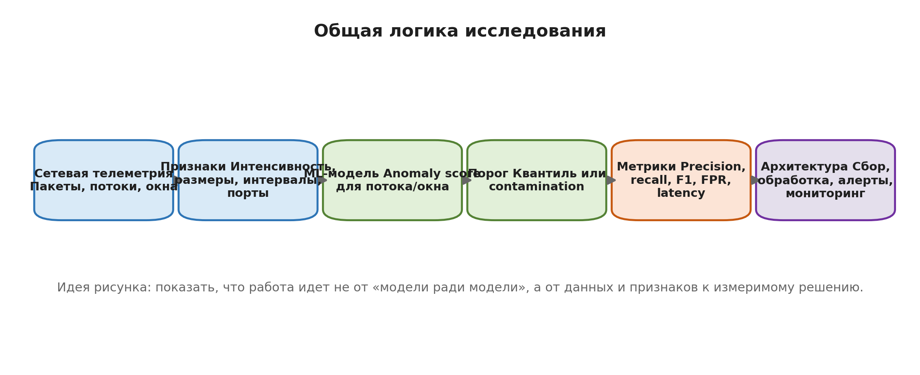
Рисунок 1.1 — Общая логика исследования: от сетевой телеметрии и признаков к модели, порогу, метрикам качества и проектной архитектуре.
2. Глава 1. Аналитический и исследовательский раздел
В этой главе рассматриваются основные подходы к детекции аномалий в сети, анализируются источники данных, выбираются признаки и инструменты, а затем формулируются постановка задачи и критерии качества для разрабатываемой системы.
2.1 Современные методы детекции аномального сетевого трафика
Подходы к детекции удобно разделить на три класса: сигнатурные, статистические и методы машинного обучения. На практике в продуктах часто используется гибрид: правило «закрывает» известные атаки, а статистика/ML подхватывает неизвестные и слабосигнальные события. Такой вывод согласуется с обзорными работами по anomaly detection: один метод редко закрывает все типы отклонений, потому что сетевые аномалии отличаются по масштабу, длительности, частоте и степени известности [1].
Сигнатурные методы — это правила, описывающие известные паттерны: строка в payload, характерный заголовок, последовательность флагов, частота запросов к конкретному ресурсу. Плюс — высокая объяснимость: сработало правило, можно показать его оператору. Минус — ограниченная переносимость. Если атака меняет форму, сигнатура перестаёт работать. Второй минус — стоимость сопровождения: правила нужно обновлять, тестировать и согласовывать.
На уровне прототипа это важно как ориентир: сигнатуры дают «нижнюю границу» по задержке и объяснимости. Но они не закрывают сценарии, где атака выглядит как статистическое отклонение без устойчивого шаблона.
Статистические методы фиксируют отклонения от типичного поведения: всплески pps/bps, изменение распределения размеров пакетов, нестабильность межпакетных интервалов. Эти методы просты, иногда работают удивительно хорошо и обычно быстрые. Но у них есть слабое место: они чувствительны к смене режима работы сети. То, что было «аномалией» ночью, может стать нормой в рабочее время.
Чтобы статистика не превращалась в «генератор шума», ей нужны контекст и масштаб. Контекст — это сегмент и тип трафика. Масштаб — это окно агрегации: если окно слишком узкое, разброс естественно растёт.
Дальше идут методы машинного обучения. ML-подходы делятся на методы с учителем (когда есть разметка «норма/атака») и без учителя (когда производится обучение модели на нормальном трафике и выявляются отклонения). В реальных сетях разметка часто неполная или дорогая, поэтому детекция без учителя выглядит практичнее для прототипа: можно начать с небольшого набора признаков и получать оценку аномальности.
В данной работе безучительская постановка используется как базовая. Причина простая: если модель требует большого корпуса размеченных атак, то прототип становится зависимым от внешних датасетов и теряет связь с реальными условиями конкретной сети.
Отдельно отмечу ограничение, которое влияет на выбор методов: часто нельзя полагаться на payload. Во-первых, из-за шифрования. Во-вторых, из-за требований к приватности и хранению. Поэтому в работе упор делается на метаданные и агрегированные признаки.
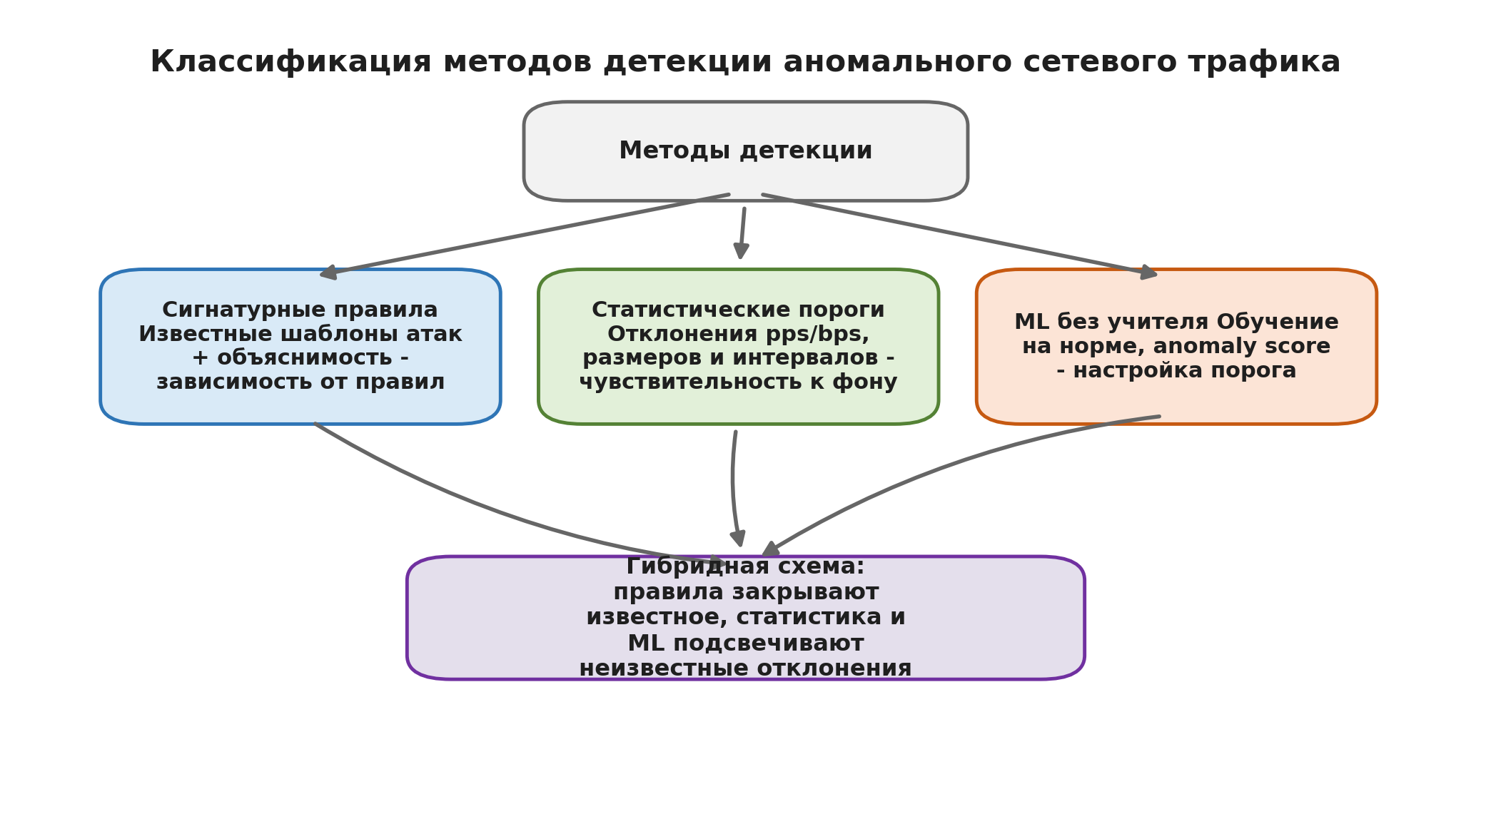
Рисунок 1.2 — Классификация методов детекции аномального сетевого трафика.
2.2 Обзор современных решений и аналогов
Чтобы корректно сформулировать задачу и требования, рассматриваются не отдельные «программы», а классы решений. У каждого класса своя сильная сторона и свой тип провала.
Сигнатурные IDS/IPS (например, Snort, Suricata) — зрелые решения, которые хорошо ловят известные атаки и дают объяснимые срабатывания. Они зависят от качества и актуальности правил. В нагруженных сегментах возникает компромисс: либо сокращать глубину анализа, либо принимать рост задержки.
Для сравнения с прототипом здесь важны два свойства: минимальная задержка при фиксированных правилах и «причина алерта», которую можно показать оператору (ссылка на правило, поле пакета, последовательность событий).
Системы сетевого мониторинга и анализа протоколов (например, Zeek) и DPI-подходы сильны в нормализации событий: они превращают поток пакетов в осмысленные логи и метрики по сессиям. Плюс — богатая телеметрия для последующего анализа. Минус — стоимость эксплуатации: нужно хранить много событий, а иногда и поддерживать сложные парсеры протоколов.
С практической точки зрения это часто «правильный первый шаг»: даже без ML сеть становится наблюдаемой. А уже на этой телеметрии проще строить аномалии и корреляции.
NDR/ML-платформы (коммерческий класс) обычно обещают детекцию «неизвестного» и удобство для SOC. На практике качество зависит от данных, а ещё от того, насколько прозрачно формируются алерты. Для ВКР важен не бренд, а идеи: использование поведенческих моделей, корреляция событий, контроль дрейфа.
Если у алерта нет понятного объяснения (какие признаки «поехали» и насколько), оператор начинает игнорировать такие события. Поэтому в критериях отдельно выделяется интерпретируемость.
Для дальнейшего сравнения используется набор критериев, которые можно проверить на прототипе. Они сведены в таблицу 1.3.
Таблица 1.3 — Критерии сравнения классов решений
Критерий | Что проверяется | Почему это важно для ВКР
Входные данные | pcap, flow-экспорт, события приложений или хостовая телеметрия | Определяет, какие признаки можно получить без дополнительных источников
Задержка детекции | Время от появления события до алерта | Система бесполезна, если реагирует слишком поздно
FPR и recall | Доля ложных срабатываний и полнота обнаружения | Показывает баланс между пропусками и шумом для оператора
Объяснимость | Признаки, правила и контекст, доступные в алерте | Без объяснения событие трудно использовать в SOC
Инфраструктурная стоимость | Хранение, CPU/RAM, сложность развёртывания | Даже точная модель должна быть реализуема на доступных ресурсах
Дополнительно фиксируется «технический долг» каждого класса решений. У сигнатур он обычно в правилах и обновлениях. У DPI — в сопровождении парсеров и в объёме событий. У ML — в контроле качества модели: пороги, дрейф, переобучение.
Чтобы этот раздел не оставался описательным, сравнение сведено в короткую схему. Она не претендует на «абсолютный рейтинг». Она показывает, какие компромиссы придётся принять.
Класс решения | Что даёт быстро | Где чаще ломается | Что сравнивается в ВКР
Сигнатурные IDS/IPS (Snort/Suricata) | Быстрые алерты по известным паттернам, понятная причина | Неизвестные и модифицированные атаки; рост правил → рост шума | Задержка, объяснимость, FPR на «чистом» фоне
Нормализация/аналитика (Zeek, DPI) | Богатая телеметрия по сессиям и протоколам | Стоимость хранения/обработки; сложность поддержки парсеров | Набор доступных признаков и стоимость их получения
ML/NDR | Детекция отклонений и корреляции | Непрозрачные алерты; дрейф; сложность настройки порогов | Как меняется доля алертов и качество при смене фона
2.2.1 Анализ аналогов разрабатываемого решения (коммерческие NDR-платформы)
Для сопоставления с прототипом полезно рассмотреть несколько распространённых коммерческих NDR‑платформ как примеры того, как в промышленной практике разделяются функции обнаружения, расследования и реакции. Важно подчеркнуть, что далее сравниваются не «бренды», а типовые принципы: построение базовой линии поведения, приоритизация сущностей и интеграция с контуром реагирования.
Darktrace (DETECT/RESPOND)
Darktrace обычно относят к классу NDR: платформа строит «картину нормального» поведения сети и затем подсвечивает отклонения, которые выбиваются из привычных паттернов конкретной инфраструктуры.
DETECT чаще воспринимается как слой выявления и приоритизации: формируются алерты, показываются связи участников сети, отмечаются странные изменения в частоте обращений, направлениях трафика, попытках доступа и типичности протоколов.
RESPOND позиционируется как автоматизация реакции: в зависимости от настроек и интеграций реакции могут быть «мягкими» (уведомления, тикеты, запуск плейбуков) или «жёсткими» (ограничение активности узла, блокировка/изоляция через внешние средства).
Достоинства: сильная сторона такого подхода — шанс заметить новые отклонения без заранее прописанной сигнатуры.
Ограничения: качество результатов зависит от полноты видимости трафика и аккуратности выделения периода «нормы»; при некорректной базовой линии возможны лишние срабатывания на легитимные всплески.
Vectra AI
Vectra AI также относится к NDR, но в описаниях и практике часто делается акцент на выявление атакующих сценариев в корпоративной сети, особенно когда злоумышленник уже находится внутри и пытается закрепиться, расширить доступ и двигаться «вбок» между хостами.
Обычно собирается сеть (сенсоры, потоки, телеметрия), после чего система пытается не просто сказать «аномально», а связать набор сигналов с более понятной картиной: подозрительные учётные активности, необычные связи между сегментами, странные обращения к сервисам, возможные признаки сканирования, подборов или командных каналов.
Достоинства: результатом обычно становится скоринг сущностей (хостов, аккаунтов) и приоритизация, чтобы внимание уходило на небольшое число наиболее «тяжёлых» эпизодов, а не на сотни разрозненных событий. Реакции, как правило, реализуются через интеграции с инфраструктурой безопасности и процессами SOC: блокировки, изоляции, автоматические задачи.
Ограничения: как и у других NDR, многое упирается в видимость восточно‑западного трафика и качество источников; если внутри сети мало данных, часть сценариев просто нечем подтверждать.
ExtraHop Reveal(x)
ExtraHop Reveal(x) часто описывают как сочетание сетевой видимости и NDR, где ценность — в подробной наблюдаемости сетевых взаимодействий и в возможности быстро провалиться от алерта к конкретным коммуникациям и транзакциям.
Платформа получает копию трафика (SPAN/TAP), извлекает метаданные и, насколько позволяет протокольный разбор, собирает контекст по приложениям: какие сервисы отвечают, где растут задержки, где увеличивается число ошибок, какие клиенты ведут себя нетипично.
На слое детекции появляются аномалии и правила/сигналы, а рядом — инструменты расследования: временные ряды, разрезы по хостам и сервисам, выделение «плохих» участков, возможность понять, это атака, сбой или перегрузка.
Достоинства: такой стиль работы полезен, когда важно не только «поймать подозрительное», но и быстро объяснить, что конкретно происходило в сети, особенно в прикладных протоколах.
Ограничения: чем больше трафика и чем выше требования к детализации, тем сложнее и дороже инфраструктурно становится развёртывание и сопровождение.
Cisco Secure Network Analytics (Stealthwatch)
Cisco Secure Network Analytics исторически тесно связан с анализом потоковой телеметрии (NetFlow/IPFIX и похожие источники) и поведенческим профилированием хостов на основе «кто с кем и как общается».
В типичном сценарии используется то, что уже умеют сетевые устройства: экспортировать данные о потоках, по которым можно понять направления, объёмы, частоты и «роли» узлов (клиент, сервер, промежуточный элемент), после чего платформа строит базовую линию и подсвечивает отклонения — неожиданные связи, аномальные объёмы, подозрительные внешние коммуникации, странную активность внутри сегментов.
Достоинства: такой подход хорошо масштабируется, потому что потоки легче обрабатывать и хранить, чем полный пакетный дамп, и часто покрывает большие сети без тотального зеркалирования.
Ограничения: глубины DPI и содержимого пакетов обычно меньше, поэтому некоторые тонкие признаки атак и специфические протокольные детали могут быть видны хуже без дополнительных источников. В экосистеме Cisco обычно ценятся интеграции и возможность связать сетевую аналитику с остальными компонентами защиты и управления инцидентами, чтобы события не оставались «в вакууме», а попадали в общий контур реагирования.
Отдельно для ВКР полезно посмотреть на то, как эти классы представлены на российском рынке. Здесь важны два момента. Во‑первых, в отечественной практике «продукт» почти никогда не закрывает весь цикл от пакета до решения сам по себе: как правило, это связка источников телеметрии, движка корреляции/детекции и контура реагирования. Во‑вторых, рамки эксплуатации в российских организациях часто задаются не только техникой, но и процессом (ограничения на хранение payload, требования к журналированию, интеграция с действующим SOC).
Чтобы не превращать обзор в перечень торговых названий, в работе фиксируется карта классов решений и типичные «узлы» интеграции. На российском рынке (как по поставщикам продуктов, так и по практикам внедрения) чаще всего встречаются классы, указанные в таблице 1.4.
Таблица 1.4 — Классы решений, влияющие на архитектуру прототипа
Класс решений | Роль в инфраструктуре | Значение для данной работы
Периметровые и сегментные средства защиты (NGFW/UTM, IPS, WAF) | Быстрое блокирование и сигнатурная/эвристическая детекция на границе | Дают ориентир по задержке и объяснимости срабатывания
SIEM/SOAR | Сбор логов, нормализация, корреляция и оркестрация реакции | Требуют структурированного события со score, признаками и статусом
SOC как процесс или сервис | Анализ инцидентов, подтверждение алертов, контроль SLA | Задаёт требования к FPR, интерпретируемости и нагрузке на аналитиков
NTA/NDR и DPI | Поведенческие модели, статистика потоков, протокольный анализ | Ближайший класс аналогов для проектируемого прототипа
DLP и контроль утечек | Контроль содержимого и политики передачи данных | Подсвечивают ограничение: полный payload не всегда допустимо хранить
В качестве ориентиров присутствия на рынке можно назвать российские продуктовые линейки и вендоров, которые часто фигурируют в внедрениях: Positive Technologies (в том числе SIEM и сетевые средства обнаружения), «Ростелеком‑Солар» (SOC/мониторинг и экосистема средств), BI.ZONE (SOC/сервисы и TI‑компоненты), «Лаборатория Касперского» (платформы детекции/защиты и сенсоры), Group‑IB (TI и решения для расследования/детекции), а также экосистемы вокруг NGFW (например, UserGate) и отечественных средств сетевой инфраструктуры. Здесь намеренно не делается «рейтинг» и не делается привязка к конкретным версиям: для задач ВКР важнее типовые принципы работы, чем название коробки.
Сравнение с прототипом в этой работе строится по тем критериям, которые реально измеримы и совпадают с практикой эксплуатации. Ниже — краткая аналитическая сводка «что важно» для разных классов решений и как это связано с разрабатываемым прототипом.
Класс решения | Что обычно является входом | Где возникают ограничения | Как это отражается в прототипе
NGFW/IPS/WAF | Пакеты/сессии на периметре, сигнатуры и эвристики | Сильная зависимость от правил; шифрование; нагрузка на линию | Рассматривается как нижняя граница по задержке и как пример объяснимого алерта (правило/поле)
SIEM/SOAR | Логи и события из разных источников | Качество нормализации и корреляции; сложность поддержания правил | Прототип формирует воспроизводимые события (окна/потоки) и даёт score/порог, который можно использовать в корреляции
SOC (процесс) | Инциденты из средств защиты + контекст | Усталость от алертов при высокой FPR; требования к объяснимости | Метрики FPR/latency/доля алертов фиксируются как требования к модели и порогу
NDR/DPI | Сетевая телеметрия + поведенческие признаки | Дрейф фона; трудность интерпретации; стоимость данных | В прототипе используются компактные признаки и простой порог (quantile/contamination) с явной привязкой к риску
Практический вывод из обзора российского рынка для данной работы состоит в следующем: ценность прототипа в том, что он из сетевых событий строит воспроизводимое и измеримое представление (вектор признаков, score, порог, метрики), а это и есть то, что затем интегрируется в промышленный контур — будь то корреляция в SIEM, SOC‑процессы или NDR‑аналитика. Поэтому дальше делается акцент на данных, признаках и критериях качества, а не на «сложности» модели.
Далее будут уточнены несколько особенностей, которые типичны именно для российских внедрений и которые напрямую влияют на постановку задачи в ВКР.
Во многих организациях критична изоляция и «закрытость» контура: часть инфраструктуры физически или организационно не связана с внешними сетями, обновления и интеграции проходят через регламент, а некоторые источники телеметрии невозможно отправлять в облачные сервисы. Это приводит к практическому требованию: метод детекции должен быть реализуемым локально, а все входные данные и артефакты обучения должны храниться в пределах периметра.
Другая особенность — неоднородность парка средств защиты. На одном предприятии могут одновременно использоваться несколько семейств сетевого оборудования и несколько систем логирования. Поэтому на практике ценится не «идеальная модель», а ясный контракт на вход/выход: какие поля нужны для признаков, какой формат события отдаёт детектор, как интерпретируется score, как фиксируется правило выбора порога. Именно это делает прототип переносимым: он описывает, что такое «аномалия» на уровне измеряемых величин.
Отдельно стоит вопрос объяснимости. В промышленном SOC алерт без причины малоценен: оператор должен быстро понять, что стало триггером (всплеск интенсивности, необычный портовый профиль, изменение длительности потоков). Поэтому даже при использовании AutoEncoder рассматривается интерпретация как часть эксперимента: модель выдаёт score, а рядом должны быть признаки и простые статистики, которые объясняют, почему score вырос. В прототипе это реализуется на уровне отчётности: вместе со score сохраняются исходные признаки, что позволяет показать их динамику по времени.
Наконец, в российских условиях часто сильнее выражены организационные требования к журналированию и контролю жизненного цикла. Как практический принцип это означает: результаты эксперимента должны быть воспроизводимы, а условия эксперимента — зафиксированы.
С этой точки зрения, при выборе подхода к детекции в сети можно выделить критерии, которые одинаково релевантны и для ВКР, и для практики. Они представлены в таблице 1.5.
Таблица 1.5 — Практические критерии выбора подхода к детекции
Критерий | Содержание | Связь с прототипом
Наблюдаемость и измеримость | Нужно объективно измерять задержку, пропускную способность и долю алертов | Эти показатели включаются в мониторинг и критерии качества
Совместимость с шифрованием | Предпочтительны признаки по метаданным, а не по содержимому | Базовый вектор строится без полного payload
Стоимость получения признаков | Сложный протокольный парсинг повышает стоимость сопровождения | Сначала используются простые L3-L4 и статистические признаки
Контроль ложных срабатываний | SOC должен получать ограниченное число проверяемых алертов | Порог задаётся через contamination или квантиль score
Переносимость и воспроизводимость | Метод должен работать на другом интервале и проверяться повторно | Фиксируются конфигурация, данные, scaler, модель и порог
Если связать эти критерии с разрабатываемым прототипом, получается понятная роль в целевой архитектуре. Прототип — это не «замена NGFW или SIEM», а модуль, который из потока телеметрии строит признаки, вычисляет score аномальности, переводит его в статус через воспроизводимый порог и сохраняет контекст для последующей корреляции. Во второй главе эта роль разворачивается в архитектуру с тремя статусами: регулярный, подозрительный и вредоносный.
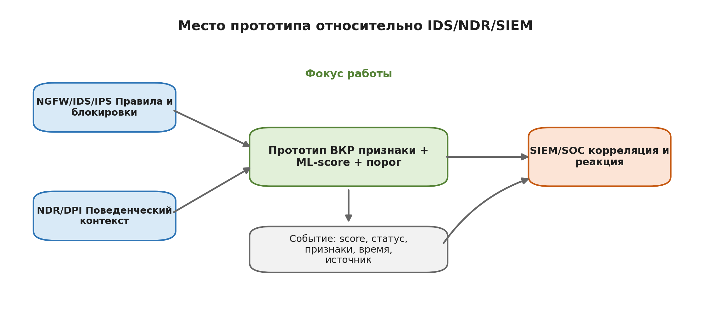
Рисунок 1.3 — Место прототипа относительно NGFW/IDS, NDR и SIEM в контуре обнаружения и корреляции событий.
Такое позиционирование принципиально важно для корректного сравнения подходов. Если сравнивать «коробочные продукты» по маркетинговым описаниям, вывод будет спорным. Если сравнивать по измеримым параметрам (вход, метрики, порог, доля алертов, задержка), то сравнение становится инженерным и воспроизводимым.
2.3 Источники сетевых данных и способы съёма трафика
Системе детекции нужен стабильный источник данных. Для сети чаще всего рассматривают несколько вариантов, отличающихся уровнем детализации и стоимостью обработки.
SPAN/Port Mirroring — это зеркалирование трафика на порт анализатора. Решение простое и широко доступное, но у него есть типичная проблема: при высокой нагрузке возможны потери, а значит и «дырки» в данных. Кроме того, нужно учитывать топологию: зеркалирование одного сегмента не даёт полной картины.
NetFlow/sFlow — потоковые записи, которые уже агрегированы устройством сети. Плюс — низкая нагрузка и удобство хранения. Минус — потеря деталей: не видно последовательностей пакетов и некоторых полей, которые полезны для тонкой детекции.
На практике между «сырыми пакетами» и NetFlow часто есть промежуточный слой — нормализованная сессионная телеметрия. Примером служат журналы сетевых средств (NGFW/IPS), а также анализаторы, которые строят сессии и протоколы (например, подходы класса Zeek/DPI). Такие источники дают богатую семантику (HTTP‑поля, SNI, JA3/JA4‑подобные отпечатки, метки протоколов), но они зависят от конкретного парсера и политики журналирования. Для ВКР это означает, что сравнение методов становится «несимметричным»: часть признаков появляется только там, где есть конкретный разбор L7.
Ещё один класс источников — хостовая телеметрия (события ОС, EDR‑агенты, трассировка сокетов). Она часто даёт контекст, которого нет в сети (идентификаторы процессов, пользователей, бинарников), но при этом сильно зависит от парка ОС и политики установки агентов. В рамках данной работы хостовая телеметрия сознательно оставляется за пределами экспериментов, чтобы фокус оставался на сетевом уровне и на признаках, доступных без внедрения агентов.
Таким образом, выбор источника — это баланс между универсальностью и информативностью. В рамках ВКР выбран наиболее универсальный вариант (пакетная телеметрия), а информативность добирается за счёт контролируемого построения признаков и агрегаций. Это позволяет сохранять совместимость с шифрованным трафиком и не зависеть от особенностей конкретной «коробки».
pcap (и производные датасеты по пакетам) — наиболее «сырой» и информативный источник: можно извлекать любые метаданные и строить свои признаки. Недостаток — цена обработки и хранения. Поэтому на практике pcap часто превращают в структурированный датасет и дальше работают с ним.
В рамках прототипа выбран путь пакетной телеметрии с захватом через Scapy (на Windows — через Npcap), после чего данные приводятся к удобному формату: записи по пакетам сохраняются в Parquet и партиционируются по date/hour. Формат pcap при этом остаётся полезным как универсальный «контейнер» для обмена и тестового воспроизведения (реплея), но для повторяемых прогонов и аналитики удобнее работать с колонночным датасетом.
Ещё один плюс такого подхода — контроль над признаками. В таком варианте нет зависимости от того, какие поля экспортирует конкретное сетевое устройство. Если возникает необходимость добавить новый признак (например, частоту смены портов у источника), это можно сделать на уровне предобработки и повторить эксперимент на тех же исходных данных.
Минусы также фиксируются заранее. Во время съёма трафика могут быть потери пакетов. На Windows обычно нужны повышенные права и корректно установленный драйвер захвата. Поэтому в прототипе сбор отделён от анализа, а запись выполняется батчами: это снижает риск, что диск или обработка начнут «душить» захват.
С инженерной точки зрения важнее всего то, что датасет получается «жизнеспособным» для повторяемых экспериментов. Партиционирование по date/hour даёт естественную гранулярность: можно брать один час как минимальную единицу анализа, а можно объединять несколько часов в более крупный интервал. При этом обработка масштабируется по данным: если проводится эксперимент с признаками, не требуется пересчитывать всё сразу, достаточно ограничиться партициями, на которых проводится сравнение.
Состав сохраняемой записи подбирается таким образом, чтобы из неё можно было построить как базовые признаки интенсивности (размеры/интервалы), так и признаки структуры (порты, направление, TCP‑флаги). При этом исключается хранение полного payload. Вместо этого допустим укороченный отпечаток (например, первые байты в виде hex‑строки) или полное исключение payload из датасета — это делает подход применимым в условиях, где хранение содержимого запрещено политикой безопасности.
Отдельно отмечается, что «качество» телеметрии само является фактором качества детекции. Если при высокой нагрузке появляются дропы, то статистика интервалов и интенсивности может исказиться так, что модель начнёт срабатывать на артефакты захвата. Поэтому корректный прототип должен уметь хотя бы диагностировать подобные ситуации: фиксировать скорость записи, размер очередей, задержки батчевой записи, а при необходимости — сигнализировать, что часть данных потеряна.
Наконец, вопрос времени. Для сетевого трафика типична проблема рассинхронизации: метки времени могут быть неточными из‑за особенностей драйвера захвата или нагрузки на систему. В прототипе проводится нормализация временных меток и хранение их в едином формате, чтобы корректно собирать окна и сопоставлять эксперименты. Это важно и для качества модели, и для интерпретации результатов (например, когда нужно показать оператору, в какое время произошёл всплеск).
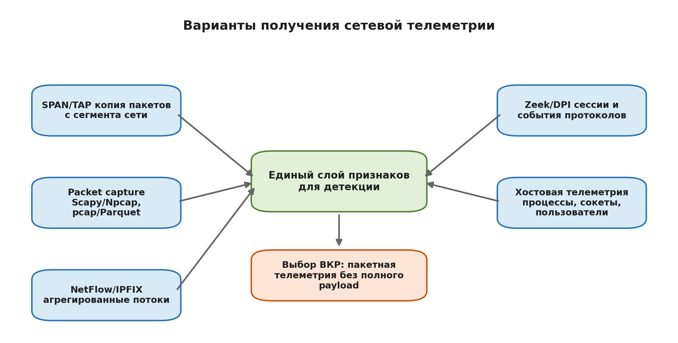
Рисунок 1.4 — Варианты получения сетевой телеметрии для задач детекции аномалий.
2.4 Анализ признаков сетевых потоков
Качество детекции в большой степени определяется тем, что именно считать «наблюдением». Есть три базовых уровня агрегации. Они представлены в таблице 1.6.
Таблица 1.6 — Уровни агрегации сетевого трафика
Уровень | Единица наблюдения | Что даёт | Ограничение
Пакетный | Отдельный пакет | Максимальная детализация: размер, протокол, порты, флаги | Слишком много событий и высокий шум
Потоковый | `flow_key` или 5-ка адресов/портов/протокола | Устойчивые статистики за время обмена | Нужно корректно задавать направление и таймауты
Оконный | Фиксированное время или число событий | Динамика поведения за интервал | Выбор окна влияет на задержку и чувствительность
В реальных сетях эти уровни часто комбинируются. Пакетный уровень даёт максимальную детальность, но с ним сложно напрямую работать в модели: слишком много событий, а распределения по полям тяжёлые. Потоковый уровень удобен тем, что нормализует «шум» на уровне сессий: вместо десятков тысяч пакетов мы получаем несколько тысяч потоков со статистиками. Оконный уровень полезен тогда, когда нас интересует именно динамика по времени (например, рост числа уникальных портов у источника за 10 секунд), даже если отдельные потоки очень короткие.
Отдельный вопрос — что считать «потоком». В классической сетевой аналитике поток определяется 5‑кой (src/dst IP, src/dst port, протокол), но возможны варианты: однонаправленный поток, двунаправленное объединение прямого и обратного направления, а также поток с таймаутом неактивности. Для целей ВКР важно не столько выбрать «единственно правильный» вариант, сколько зафиксировать его и применять одинаково во всех экспериментах.
Иначе признаки будут несопоставимы: например, двунаправленное объединение меняет распределение интервалов и размеров, а таймауты меняют длительности. В прототипе архитектура исходит из простой и воспроизводимой схемы: базовая агрегация строится вокруг flow_key, а усложнения (объединение направлений, оконные агрегаты) рассматриваются как расширение.
Также в сетевых данных есть практические эффекты, которые влияют на признаки и качество детекции. Они сведены в таблицу 1.5.
Таблица 1.7 — Практические эффекты, влияющие на признаки
Эффект | Как проявляется | Что требуется от предобработки
NAT и динамические порты | Много коротких потоков с эфемерными портами источника | Не трактовать рост числа потоков как атаку без контекста сегмента
Фоновые сервисы | Легитимные всплески из-за обновлений, резервного копирования, телеметрии | Контролировать FPR на чистом фоне и учитывать время/сегмент
Пограничные случаи агрегации | Потоки из 1-2 пакетов, нулевая длительность, пустые интервалы | Избегать NaN/inf, задавать безопасные значения и логировать долю таких случаев
Выбор длины окна — ещё одна важная настройка. Слишком короткое окно даёт шумную оценку pps/bps и «дёрганые» признаки, слишком длинное — сглаживает аномалию и увеличивает задержку обнаружения. В текущей конфигурации прототипа параметр window_size=100 задаёт базовый размер окна по числу наблюдений. Временные окна 1-10 секунд можно рассматривать как расширение эксперимента, но в первой версии важно зафиксировать один режим и применять его одинаково.
Для прототипа используется компактный, но не минималистичный набор агрегированных признаков, достаточный для сценариев burst/scan и похожих отклонений. Он согласован с предобработкой в main_pipeline.py и с архитектурой второй главы.
Таблица 1.8 — Базовые признаки прототипа
Признак | Смысл | Зачем нужен
`packet_count` | Число пакетов в потоке/фрейме | Оценка масштаба обмена
`duration` | Длительность наблюдения | Нормировка интенсивности и отделение коротких попыток
`total_bytes` | Суммарный объём байт | Фиксация объёмных всплесков
`avg_packet_size`, `std_packet_size` | Средний размер и разброс | Описание распределения размеров
`min_packet_size`, `max_packet_size` | Границы размеров | Выявление крайних и нетипичных значений
`pps`, `bps` | Пакеты/байты в секунду | Детекция burst и DoS-подобных режимов
`avg_inter_arrival`, `std_inter_arrival` | Средний интервал и разброс | Анализ ритма обмена и автоматизированных попыток
`src_port`, `dst_port`, `protocol` | Транспортный контекст | Уточнение структуры соединений и scan-сценариев
Эти признаки не требуют доступа к содержимому пакетов и потому применимы и к шифрованному трафику. При этом они не «магические»: если вырос pps и одновременно увеличилась дисперсия интервалов, это легко интерпретировать как всплеск активности или нестабильное поведение источника.
Почему выбран именно такой компактный набор? Он покрывает базовые проявления аномалий в сценариях, на которых проверяется прототип, и при этом остаётся интерпретируемым. Burst обычно проявляется как сдвиг масштаба: резко растёт интенсивность и/или изменяется распределение размеров пакетов. Это почти напрямую отражается в pps, bps, total_bytes, avg_packet_size и max_packet_size. Scan‑сценарий сложнее: его сигнал часто скрыт не в общем росте трафика, а в структуре попыток соединения и высокой изменчивости. Поэтому для scan базовый набор признаков является стартовой точкой, а не финальной границей модели.
Чтобы сделать детекцию scan‑подобных событий устойчивее, логично добавлять признаки структуры обращений, которые вычисляются из тех же метаданных без полного payload. К таким признакам относятся число уникальных портов назначения для одного источника за окно, доля SYN‑пакетов, доля коротких потоков и энтропия портов или адресов назначения. Эти признаки полезны не потому, что «сложнее», а потому что они ближе к природе сканирования: сканирование — это комбинаторная активность, а не только рост скорости.
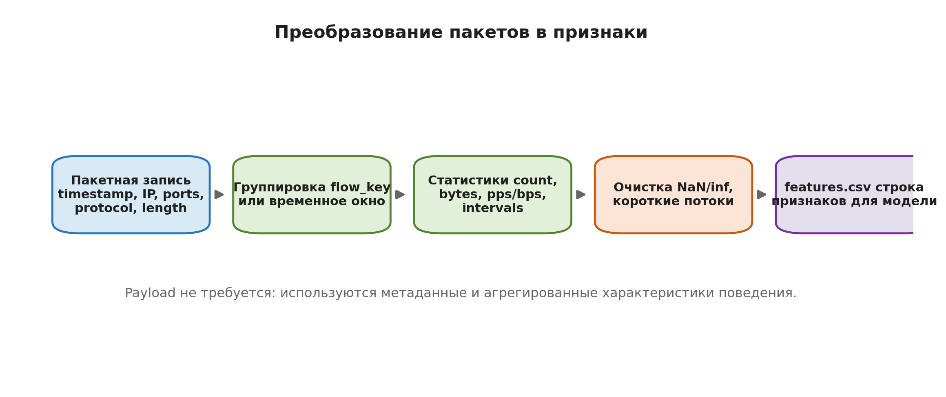
Рисунок 1.5 — Преобразование пакетных записей в агрегированные признаки для модели детекции.
Дальше производится разделение двух понятий: «полезные признаки» и «избыточные». Полезные — те, что отвечают на вопрос, почему окно стало аномальным. Избыточные — те, что увеличивают размерность без явного выигрыша в качестве.
В прототипе признаки агрегируются по ключу потока (flow key), а затем сохраняются в таблицу. Это удобно: можно обучать модель не на отдельных пакетах, а на более устойчивых наблюдениях, где шум сглажен.
Технически это выглядит так: из пакетных записей события группируются по flow_key и вычисляются статистики (число пакетов, длительность, суммарный объём, средние и дисперсии). Дальше для модели берется небольшой поднабор, чтобы не разгонять размерность без необходимости.
С точки зрения методики это выбор компромисса между двумя рисками. Если признаков слишком мало, модель становится «слепой» к части угроз и реагирует только на грубые всплески. Если признаков слишком много, прототип теряет интерпретируемость, растёт риск подгонки под конкретный фон и усложняется контроль дрейфа. Поэтому расширение признаков как управляемый эксперимент: каждый новый признак должен давать измеримый прирост качества или снижение FPR, иначе он не оправдан.
Итак, признаки должны отвечать на вопрос «что произошло с потоком» через измеримые величины. Для burst вектор обычно растёт по pps, bps и среднему размеру. Для scan сильнее меняется структура попыток соединения и частота смены портов, поэтому этот класс аномалий логично поддерживать дополнительными признаками на источнике.
Дальше набор можно расширять, если цель — детекция более сложных классов угроз. Например, добавлять энтропию полезной нагрузки (когда она доступна), статистику TCP-флагов, асимметрию направлений потока, длительность сессии, число уникальных портов на источнике за окно. Во второй главе эти признаки разделяются на быстрый слой и слой углубленной проверки: базовая модель работает на компактном векторе, а DPI/nDPI и правиловый анализ подключаются только для подозрительных фреймов.
Ещё один практический аспект — нормализация и устойчивость к выбросам. Даже «простые» признаки вроде pps и bps имеют тяжёлые хвосты распределения и сильно зависят от сегмента сети. Поэтому в прототипе явно отделен этап масштабирования (скейлинг) от модели детекции: скейлер сохраняется как артефакт вместе с моделью. Это важно не только для качества, но и для корректности применения модели на новом прогоне.
Наконец, вопрос окна и потока. В тексте используется формулировка «потоки/окна», потому что в реальных системах часто используется гибрид: часть признаков считается по потоку (5‑ка), часть — по фиксированному окну времени (например, 1–10 секунд). В прототипе базовая агрегация строится вокруг flow_key, но архитектурно ничто не мешает добавить оконные агрегаты поверх тех же данных.
2.5 Обзор инструментов и библиотек для реализации
Инструменты в этой работе выбираются не «по популярности», а под конкретную задачу: быстро собрать датасет, воспроизвести эксперимент и сравнить методы.
Чтобы показать соответствие текста реализации, кратко фиксируется, как устроен прототип в репозитории и какие роли выполняют его части. Это важно, потому что в прикладных работах на качество результата влияет не только модель, но и инженерная цепочка: где и как снимается телеметрия, как она хранится, как строятся признаки, как сохраняются артефакты и как затем повторяется эксперимент.
В рамках проекта можно выделить несколько логических модулей. Их соответствие архитектуре показано в таблице 1.9.
Таблица 1.9 — Логические модули проекта и их роль
Модуль | Где отражён в проекте | Роль в исследовании
Сбор сетевой телеметрии | `Packet-Real-Time-Collector`, Scapy/Npcap, Parquet | Захват пакетов и запись метаданных с партиционированием по времени
Генерация синтетических сценариев | `synthetic_generator.py` | Воспроизводимые проверки burst и scan
Предобработка и признаки | `main_pipeline.py`, `pipeline_config.yaml`, `data/processed/features.csv` | Группировка по `flow_key`, расчёт статистик и сохранение таблицы признаков
ML-модуль | `NN_for_PacketAnalyse`, PyOD AutoEncoder, модели в `models/` | Обучение без учителя и получение anomaly score
DPI/углубленная проверка | `Deep-Packet-Inspection-engine`, `ml_engine.py`, `packet_analyzer.py` | Контекст для гибридного анализа: правила, Isolation Forest, RandomForest, мониторинг
Наблюдаемость | `monitoring_system.py`, `prometheus-client`, конфигурация мониторинга | Сбор latency, доли алертов, метрик обработки и качества
Если собрать это в один сквозной поток данных, получается цепочка: захват пакетов, запись пакетных метаданных в Parquet, выбор диапазона времени для эксперимента, построение признаков, обучение детектора, инференс, выбор порога, формирование алертов и расчёт метрик. Именно эта цепочка затем формализуется во второй главе как целевая архитектура с отдельными модулями сбора, предобработки, ML-оценки, углубленной проверки и наблюдаемости.
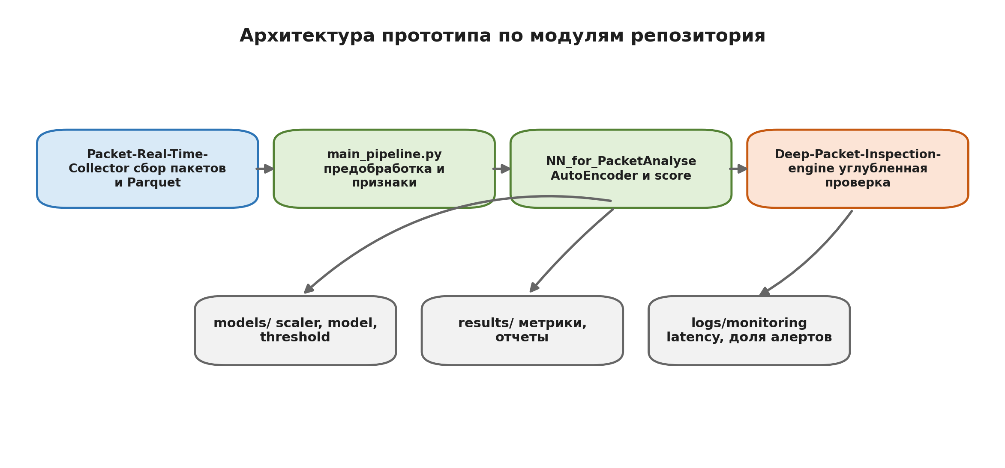
Рисунок 1.6 — Архитектура прототипа по модулям репозитория и основным артефактам эксперимента.
Такое представление полезно тем, что оно делает точку отказа явной. Например, если доля алертов выросла, я могу последовательно проверить: не изменился ли фон, не появились ли потери пакетов, не поменялась ли агрегация признаков, не сместился ли скейлер, не изменился ли порог. В противном случае исследование превращается в «чёрный ящик», где невозможно объяснить, почему результат получился именно таким.
Отдельно отмечу вопрос параметризации. В прототипе я стараюсь выносить управляемые параметры (окно агрегации, список признаков, способ порога) в конфигурацию. Это важно по двум причинам. Во‑первых, это делает сравнение методов корректным: если меняется только один параметр, можно привязать изменение качества к этому параметру. Во‑вторых, это приближает работу к эксплуатации: в реальном SOC/инфраструктуре такие параметры должны быть управляемыми и документированными, а не «зашитыми» в код.
Для захвата трафика используется Scapy (на Windows — с Npcap). Для хранения выбирается Parquet через PyArrow: это колонночный формат, удобный для последующей аналитики, и он позволяет партиционировать данные по времени. Для обработки применяются Pandas/NumPy.
С практической точки зрения этот стек закрывает два режима работы, которые важны для ВКР. Первый — режим «сбора»: нужно надёжно и предсказуемо записывать телеметрию и не мешать захвату тяжёлой обработкой. Второй — режим «аналитики»: нужно быстро читать датасет, агрегировать признаки, тренировать модель, строить графики и метрики. Разделение по этапам позволяет держать систему устойчивой: при перегрузке аналитики сбор не должен деградировать в первую очередь.
Сознательно отделяются «сырые пакеты» от «признаков». Пакеты пишутся батчами, чтобы не упираться в дисковую подсистему. Дальше признаки можно пересчитать заново, не трогая этап захвата.
Отдельно отмечу, что такой разнос упрощает проверку гипотез. Если изменился набор признаков или способ агрегации, мне не нужно переснимать трафик. Просто пересчитывается таблицу признаков из того же Parquet.
Для прототипа детекции без учителя используется PyOD и модель AutoEncoder. Плюс такого выбора — быстрый старт и понятный интерфейс для получения anomaly score. Масштабирование и более строгие эксперименты можно строить на scikit-learn (например, Isolation Forest) или на собственных моделях, если потребуется.
Выбор PyOD также удобен методически: библиотека объединяет несколько алгоритмов обнаружения выбросов в едином интерфейсе, поэтому можно сравнивать AutoEncoder, Isolation Forest и другие модели на одном наборе признаков [6]. Это снижает риск, что различие результатов связано не с моделью, а с разной подготовкой данных.
Важно подчеркнуть, что AutoEncoder в PyOD возвращает не «класс атаки», а скалярную оценку аномальности (decision score), которая затем переводится в бинарный флаг через порог. Это согласуется с эксплуатационной логикой: решение о пороге зависит от допустимого риска ложных срабатываний и может быть разным для разных сегментов сети.
Важная инженерная деталь — порог. В простой версии я использую квантиль по score (например, $q=0.99$) или ожидаемую долю аномалий (contamination). Это честно отражает реальность: порог — это управление риском, а не «магическое число».
Ещё одна деталь — артефакты обучения. В прототипе модель и скейлер сохраняются в виде файлов (joblib). Это позволяет разделить обучение и применение: можно обучить модель один раз, а затем прогонять детекцию на разных наборах данных и сравнивать распределение score.
Акцент сделан на артефактах, потому что это «точка честности» эксперимента. Если скейлер и модель не сохраняются вместе, то результат легко случайно исказить: другая нормализация даст другое распределение score и, соответственно, другой порог. В прототипе артефакты лежат в каталоге models/, а параметры эксперимента фиксируются конфигурацией. Это минимальная версия воспроизводимости, достаточная для ВКР.
Отдельно важно логирование. Для сравнения методов нужно сохранять не только итоговые метрики, но и контекст: какие партиции данных использовались, какие признаки включены, какой порог применён, сколько окон/потоков помечено как аномалии. Это помогает корректно интерпретировать результаты и снижает риск «подгонки» модели задним числом.
Для эксплуатационного контура естественно рассматривать Prometheus/Grafana: это стандартный стек для метрик и алертинга. В контексте ВКР важно не «поднять красивый дашборд», а определить набор измеримых параметров: доля аномалий в потоке, задержка обработки, ресурсы, стабильность модели.
Здесь делается оговорка, чтобы не было расхождений с прототипом: в кодовой базе присутствуют компоненты для сбора/экспорта метрик и базового алертинга, но в рамках первой главы это рассматривается прежде всего как целевая архитектура наблюдаемости и набор требований. Для ВКР важно, чтобы требования к метрикам были сформулированы до эксперимента: иначе «плохую» модель легко оправдать тем, что она просто не была измерена.
Если система раз в час начинает флагать 30% окон как аномальные, то это событие само по себе. Причина может быть и в атаке, и в дрейфе, и в ошибке сбора данных. Поэтому метрики наблюдаемости рассматриваются как часть постановки задачи.
Минимальный набор метрик для прототипа такой: скорость обработки (записей/сек), задержка расчёта признаков и инференса, доля помеченных окон/потоков, а также базовые ресурсы (CPU/RAM). Этого достаточно, чтобы поймать «слом» ещё до анализа качества по меткам.
Итак, выбранный стек покрывает весь цикл: от пакетов до метрик качества. При этом он остаётся достаточно простым, чтобы его можно было воспроизвести и проверить.
2.6 Постановка задачи и критерии качества
В работе рассматривается следующая постановка задачи. На вход подаётся поток сетевых событий (пакеты или агрегированные представления), из которого формируется последовательность векторов признаков по потокам или по временным окнам. Модель детекции вычисляет оценку аномальности и принимает решение об обнаружении аномалии на основе заданного порога.
Порог задаётся либо через ожидаемую долю аномалий (параметр contamination), либо через квантиль распределения числовых оценок (например, для выделения верхнего 1% наиболее «подозрительных» окон или потоков). Это простой механизм, но он честно отражает реальную проблему: порог нельзя считать раз и навсегда заданным, его нужно привязывать к выбранному риску ложных срабатываний.
Важная методическая деталь: порог — это не только про математику, но и про стоимость ошибок. В сетевой детекции ложноположительный алерт обычно дороже, чем «пропущенная» слабая аномалия, потому что ложные срабатывания быстро приводят к усталости оператора и деградации процесса реагирования. Поэтому в критериях качества отдельно выделяются FPR и доля алертов как эксплуатационные параметры, а порог выбирается так, чтобы контролировать именно этот риск.
Для ВКР важно, чтобы выбор порога был воспроизводим. Поэтому фиксируется правило выбора порога в конфигурации и применяется одинаково во всех экспериментах. Иначе сравнение методов становится нечестным: один метод «подкручивается» сильнее другого.
Кроме того, разделяются выбор порога и оценка качества. Порог корректно выбирать на тренировочном или валидационном наборе, а метрики считать на отложенном тесте. Даже в синтетическом эксперименте это важно: иначе происходит фактический подбор порога «по ответам».
Для сетевых данных дополнительно фиксируется правило разбиения по времени. Если случайно перемешать окна/потоки из одного и того же временного интервала между train и test, оценки качества могут оказаться завышенными, потому что фон «одинаков», а модель по сути проверяется на почти тех же режимах. Поэтому более корректно делать отложенный тест как более поздний временной интервал или как отдельный прогон (например, другой день/час).
Критерии качества делятся на две группы: метрики точности детекции и эксплуатационные показатели. Они представлены в таблицах 1.8 и 1.9.
Таблица 1.10 — Метрики точности детекции
Метрика | Что измеряет | Почему используется
Recall | Долю обнаруженных аномалий среди всех аномалий в тесте | Показывает риск пропуска события
Precision | Долю корректных срабатываний среди всех срабатываний | Показывает уровень шума для оператора
F1 | Баланс precision и recall | Удобна при сравнении методов на одном пороге
ROC-AUC | Качество ранжирования по score при разных порогах | Позволяет оценить модель до выбора конкретного порога
PR-AUC | Качество ранжирования при редком классе аномалий | Полезна при сильном дисбалансе
FPR | Доля ложноположительных срабатываний | Ключевой эксплуатационный риск
Таблица 1.11 — Эксплуатационные критерии
Критерий | Что измеряется | Ориентир для прототипа
Задержка | Время обработки окна/потока | Порядка `<= 1000` мс на цикл обработки
Пропускная способность | Сколько событий/потоков обрабатывается за секунду | Должна быть достаточной для выбранного сегмента
Ресурсы | CPU, память, нагрузка на диск | Не должны мешать сбору телеметрии
Устойчивость к дрейфу | Изменение доли алертов и распределения score при смене фона | Резкий сдвиг требует проверки порога, признаков или переобучения
Под устойчивостью к дрейфу понимается измеримая стабильность. Если модель обучена на норме, то при смене фона (другая нагрузка, другой сегмент, другой тип легитимного трафика) распределение score и доля срабатываний не должны «улетать» без причины. В прототипе это проверяется простым способом: фиксированный порог применяется на нескольких прогонах, и сравниваются доли алертов и базовые статистики score. Если наблюдается резкий сдвиг, это сигнал, что нужно пересматривать признаки, окно, порог или стратегию переобучения.
Чтобы критерии качества были не декларацией, а измеримой методикой, уточняется, как именно считаются метрики в выбранных сценариях.
Во‑первых, разметка синтетических аномалий. В сценариях burst/scan момент начала и длительность задаются параметрами генерации, поэтому «истина» известна на уровне времени. Однако модель работает не с непрерывным временем, а с окнами или потоками. Поэтому определяется правило, по которому окно помечается как аномальное. Самый простой и воспроизводимый вариант — метка по пересечению интервалов: окно считается аномальным, если оно пересекается с интервалом атаки по времени. Более строгий вариант — требовать минимальную долю пересечения (например, окно считается аномальным, если не менее половины окна приходится на интервал атаки). Выбор правила влияет на метрики: слишком мягкое правило завышает recall, слишком жёсткое может наказать метод за «переходные» окна.
Во‑вторых, задержка обнаружения. Для алертинга важен не только факт обнаружения, но и насколько быстро он происходит. Поэтому дополнительно можно измерять задержку как разницу между временем начала аномалии и временем первого срабатывания. Даже без строгой оптимизации по latency это полезный показатель: два метода с одинаковым F1 могут отличаться тем, что один реагирует почти сразу, а другой «раскачивается» несколько окон.
В‑третьих, базовые бейзлайны. Чтобы сравнение было честным, важно иметь простые базовые методы. В контексте этой работы естественны три бейзлайна: порог по одному признаку (например, z‑score по pps или bps), простая многомерная статистика и классические безучительские модели из scikit-learn, например Isolation Forest, при сопоставимой настройке порога. Такой набор позволяет отделить «выигрыш от модели» от «выигрыша от правильно выбранного признака».
Смысл бейзлайнов в том, чтобы отделить «выигрыш от сложной модели» от «выигрыша от правильного признака». Если простой порог по pps ловит burst почти идеально, это ожидаемо; тогда ценность AutoEncoder проявится либо на более сложных аномалиях, либо в снижении ложных срабатываний при фиксированной доле алертов.
В‑четвёртых, вариативность и устойчивость результатов. Даже при синтетике отдельный прогон может оказаться «удачным» или «неудачным» из‑за случайности генерации фона (временных интервалов, распределений). Поэтому корректнее оценивать качество как среднее по нескольким прогонам с разными seed и показывать не только среднее значение метрик, но и разброс. Это особенно важно, если сравниваются два метода и их разница невелика.
Наконец, интерпретация метрик в условиях дисбаланса. В сетевой детекции класс «аномалия» обычно редок, поэтому высокая accuracy ничего не означает. Важнее контролировать precision на выбранном пороге и FPR (или долю алертов) как эксплуатационный аналог. Именно поэтому PR‑AUC и доля алертов в связке с порогом дают более практичную картину, чем один ROC‑AUC.
Также фиксируются ограничения на данные и сценарии проверки. Для воспроизводимости используются синтетические сценарии, где момент «аномалии» известен заранее (burst, scan). Это не заменяет тест на реальном трафике, но позволяет отладить цепочку «сбор → признаки → модель → порог → метрики» и честно измерить поведение системы.
Синтетика здесь играет роль контролируемого эксперимента. В реальной сети трудно заранее разметить «истину» и ещё труднее сделать это так, чтобы эксперимент был повторяемым. В синтетическом сценарии фиксируются параметры фона и параметры аномалии (момент начала, длительность, интенсивность/диапазон портов), поэтому можно сравнивать методы по воспроизводимым метрикам.
Сценарии в этой работе не случайные. Burst хорошо проверяет реакцию на всплеск интенсивности и увеличение размеров/скорости. Scan проверяет ситуацию, где полезнее не «скорость», а структура: много коротких попыток на разные порты. Эти два режима заставляют систему работать с разными типами сигналов.
Если говорить языком признаков, burst даёт сдвиг в масштабе (рост pps/bps и часто изменение размеров), а scan даёт сдвиг в комбинаторике (рост числа уникальных портов/попыток, изменение распределения длительностей потоков, перекос по TCP‑флагам). Это важно для постановки задачи: один и тот же алгоритм может уверенно ловить burst и проваливаться на scan просто потому, что признаки не отражают структуру.
В результате получается понятный экспериментальный план: собрать норму, обучить модель, собрать смешанный набор (норма + аномалия), прогнать детекцию и построить метрики и графики score. Этот план легко повторить и удобно расширять.
Чтобы план был инженерно корректным, добавляются ещё два измерения: время обработки и ресурсы. Даже если модель даёт хорошую F1 на синтетике, она бесполезна, если инференс занимает секунды на окно там, где нужен отклик за сотни миллисекунд. Поэтому качество в прототипе трактуется как многокритериальная величина: точность детекции не может быть отделена от задержки и от стабильности доли алертов.
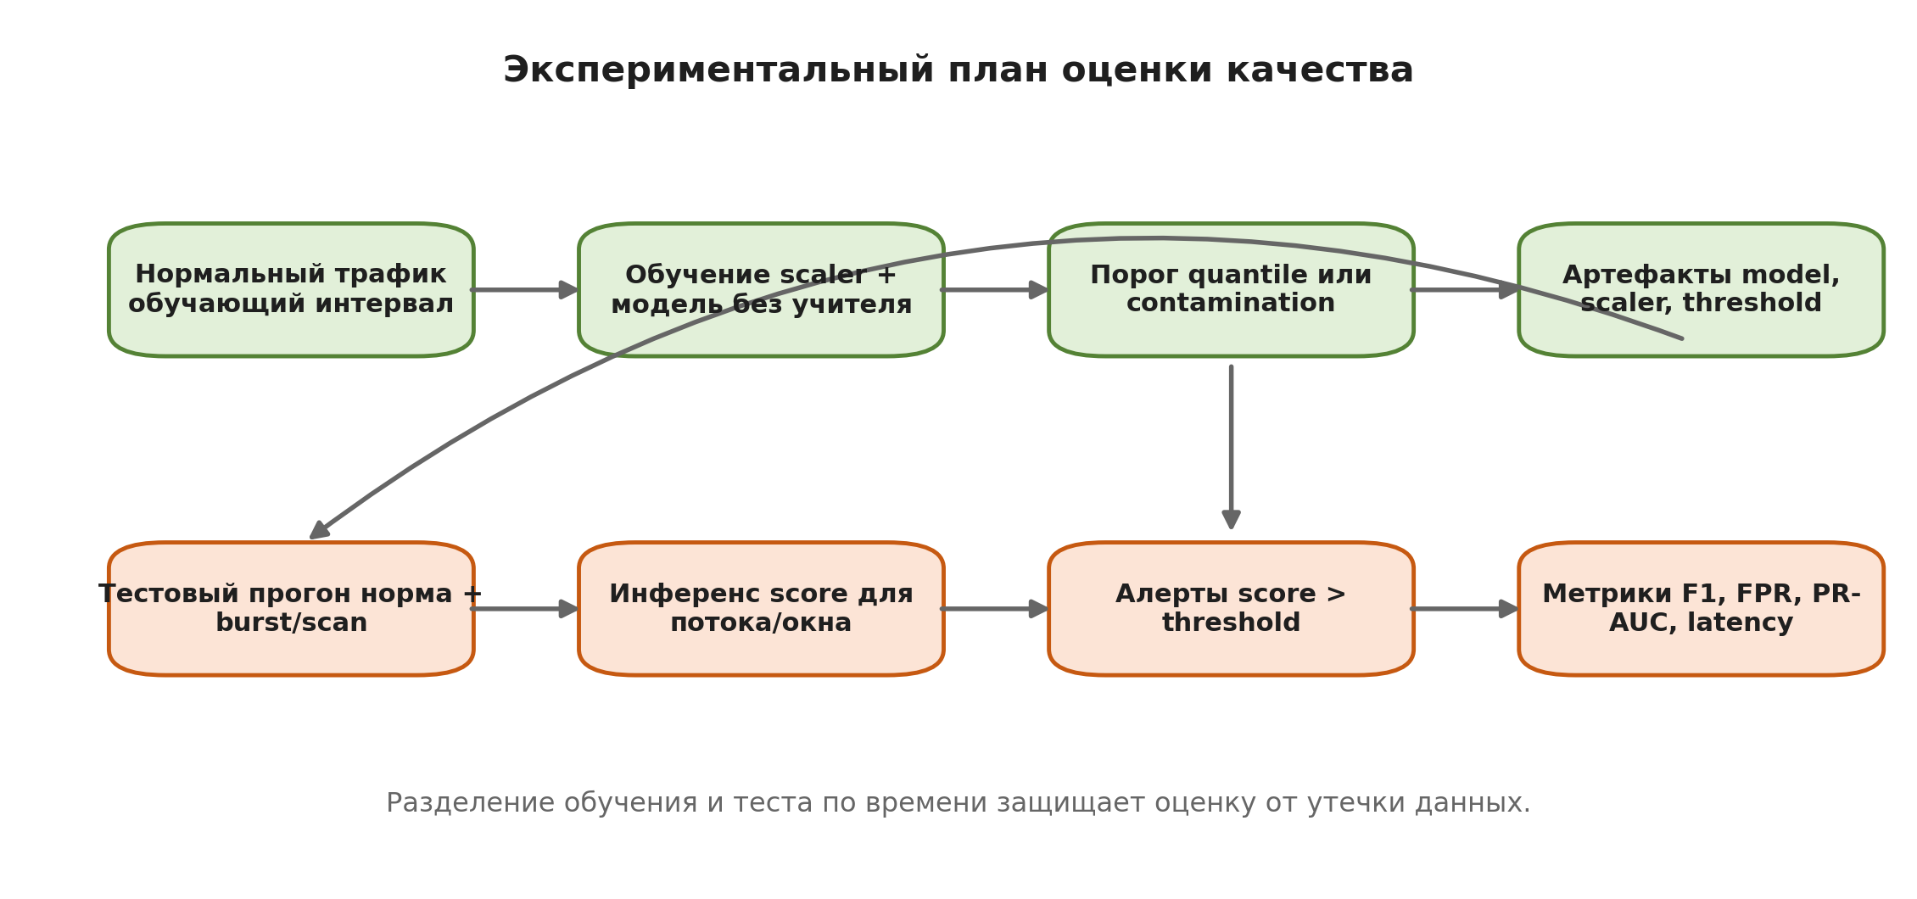
Рисунок 1.7 — Экспериментальный план оценки качества детекции и эксплуатационных показателей.
2.7 Выводы по главе 1
В результате анализа можно сделать следующие выводы. Сигнатуры полезны, но не закрывают весь спектр сетевых аномалий и требуют постоянного сопровождения. Статистика и ML позволяют ловить отклонения по поведению, особенно когда полезная нагрузка недоступна.
Для прототипа выбрана пакетная телеметрия (захват через Scapy/Npcap) с последующим преобразованием в структурированный датасет Parquet и извлечением агрегированных признаков. Формат pcap рассматривается как универсальный формат обмена и тестового воспроизведения, но для повторяемых прогонов удобнее колонночный датасет. Набор признаков берётся компактным, но согласованным с реализацией: учитываются количество пакетов, длительность, объём, статистики размеров, pps, bps, межпакетные интервалы и транспортный контекст. Критерии качества фиксируются заранее и включают не только метрики точности, но и задержку, нагрузку и устойчивость.
Далее, в следующих главах описывается переход к проектированию и реализации системы, а затем — к экспериментальной проверке на выбранных сценариях.
Источники к главе 1:
[1] Chandola V., Banerjee A., Kumar V. Anomaly Detection: A Survey. ACM Computing Surveys, 2009.
[2] Sommer R., Paxson V. Outside the Closed World: On Using Machine Learning for Network Intrusion Detection. IEEE Symposium on Security and Privacy, 2010.
[3] Paxson V. Bro: A System for Detecting Network Intruders in Real-Time. Computer Networks, 1999.
[4] Roesch M. Snort: Lightweight Intrusion Detection for Networks. USENIX LISA, 1999.
[5] Deri L., Martinelli M., Bujlow T., Cardigliano A. nDPI: Open-Source High-Speed Deep Packet Inspection. International Wireless Communications and Mobile Computing Conference, 2014.
[6] Zhao Y., Nasrullah Z., Li Z. PyOD: A Python Toolbox for Scalable Outlier Detection. Journal of Machine Learning Research, 2019.
[7] Davis J., Goadrich M. The Relationship Between Precision-Recall and ROC Curves. ICML, 2006.
[8] Pedregosa F. et al. Scikit-learn: Machine Learning in Python. Journal of Machine Learning Research, 2011.

